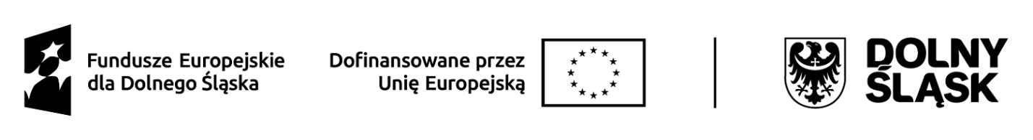

Węgliniec, 14.11.2024r.

ZI.271.31.2024.ZP - 6

**ZAWIADOMIENIE**

Dot.: postępowania o udzielenie zamówienia publicznego pn. **„Dostawa wyposażenia dla Miejskiego Przedszkola Publicznego im. Świętego Mikołaja w Węglińcu Część I – POMOCE DYDAKTYCZNE”** w ramach projektu pn. Poprawa jakości edukacji przedszkolnej w Miejskim Przedszkolu Publicznym im. Św. Mikołaja w Węglińcu.

Na podstawie art. 253 ust. 1 ustawy z dnia 11 września 2019r. Prawo zamówień publicznych (Dz. U. z 2024r, poz.1320 ze zm.), informuję, iż wybrano jako najkorzystniejszą ofertę złożoną przez Moje Bambino Sp. z o.o., ul. Graniczna 46, 93-428 Łódź.

Oferta złożona przez w/w Wykonawcę spełnia wymogi formalne, określone w Specyfikacji Warunków Zamówienia i jest najkorzystniejsza w świetle przyjętych kryteriów.

Moje Bambino Sp. z o.o. Sp. k , ul. Graniczna 46, 93 – 428 Łódź zaoferowało cenę za wykonanie przedmiotu zamówienia tj. **60 347,07 zł brutto, termin realizacji – do 25 dni.**

**Zestawienie wszystkich złożonych ofert z punktacją przyznaną ofertom w kryterium cena – 60%, skrócenie terminu wykonania zamówienia – 40%**

|  |  |  |  |  |  |
| --- | --- | --- | --- | --- | --- |
| L.p. | Nazwa Wykonawcy | Siedziba i adres wykonawcy | Cena brutto - 60% | Skrócenie terminu wykonania zamówienia - 40% | Razem |
| 1. | Tronus Polska Sp. z o.o. | ul. Ordona 2a,  01-237 Warszawa | 24,15 | 0,00 | 24,15 |
| 2. | Moje Bambino Sp. z o.o. | ul. Graniczna 46,  93-428 Łódź | 60,00 | 40,00 | 100,00 |
| 3. | PUH Meritum Adam Kruk | ul. Struga 29,  20-709 Lublin | 52,13 | 40,00 | 92,13 |
| 4. | Przedsiębiorstwo Handlowo Usługowe El Hydro s.c. | ul. Suchowola 6,  26-020 Chmielnik | 51,95 | 40,00 | 91,95 |

Podpisanie umowy nastąpi **20 listopada 2024 r.** w siedzibie Urzędu Gminy i Miasta Węgliniec przy ul. Sikorskiego 3, 59-940 Węgliniec, pok. nr 8.